

Corporación Educacional Colegio “Sao Paulo”  
 Placilla 333, Estación Central  
 Unidad Técnico Pedagógica

Asignatura: Matemática  
Profesora: Verónica Oñate Flores  
Curso: 3º básico

Guía de repaso N°4 13/03/25

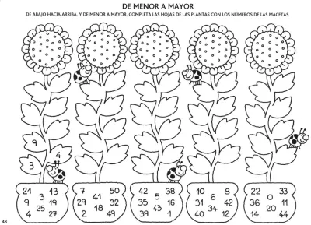**De abajo hacia arriba, completa las hojas de las plantas con los números de las macetas de menor a mayor.**